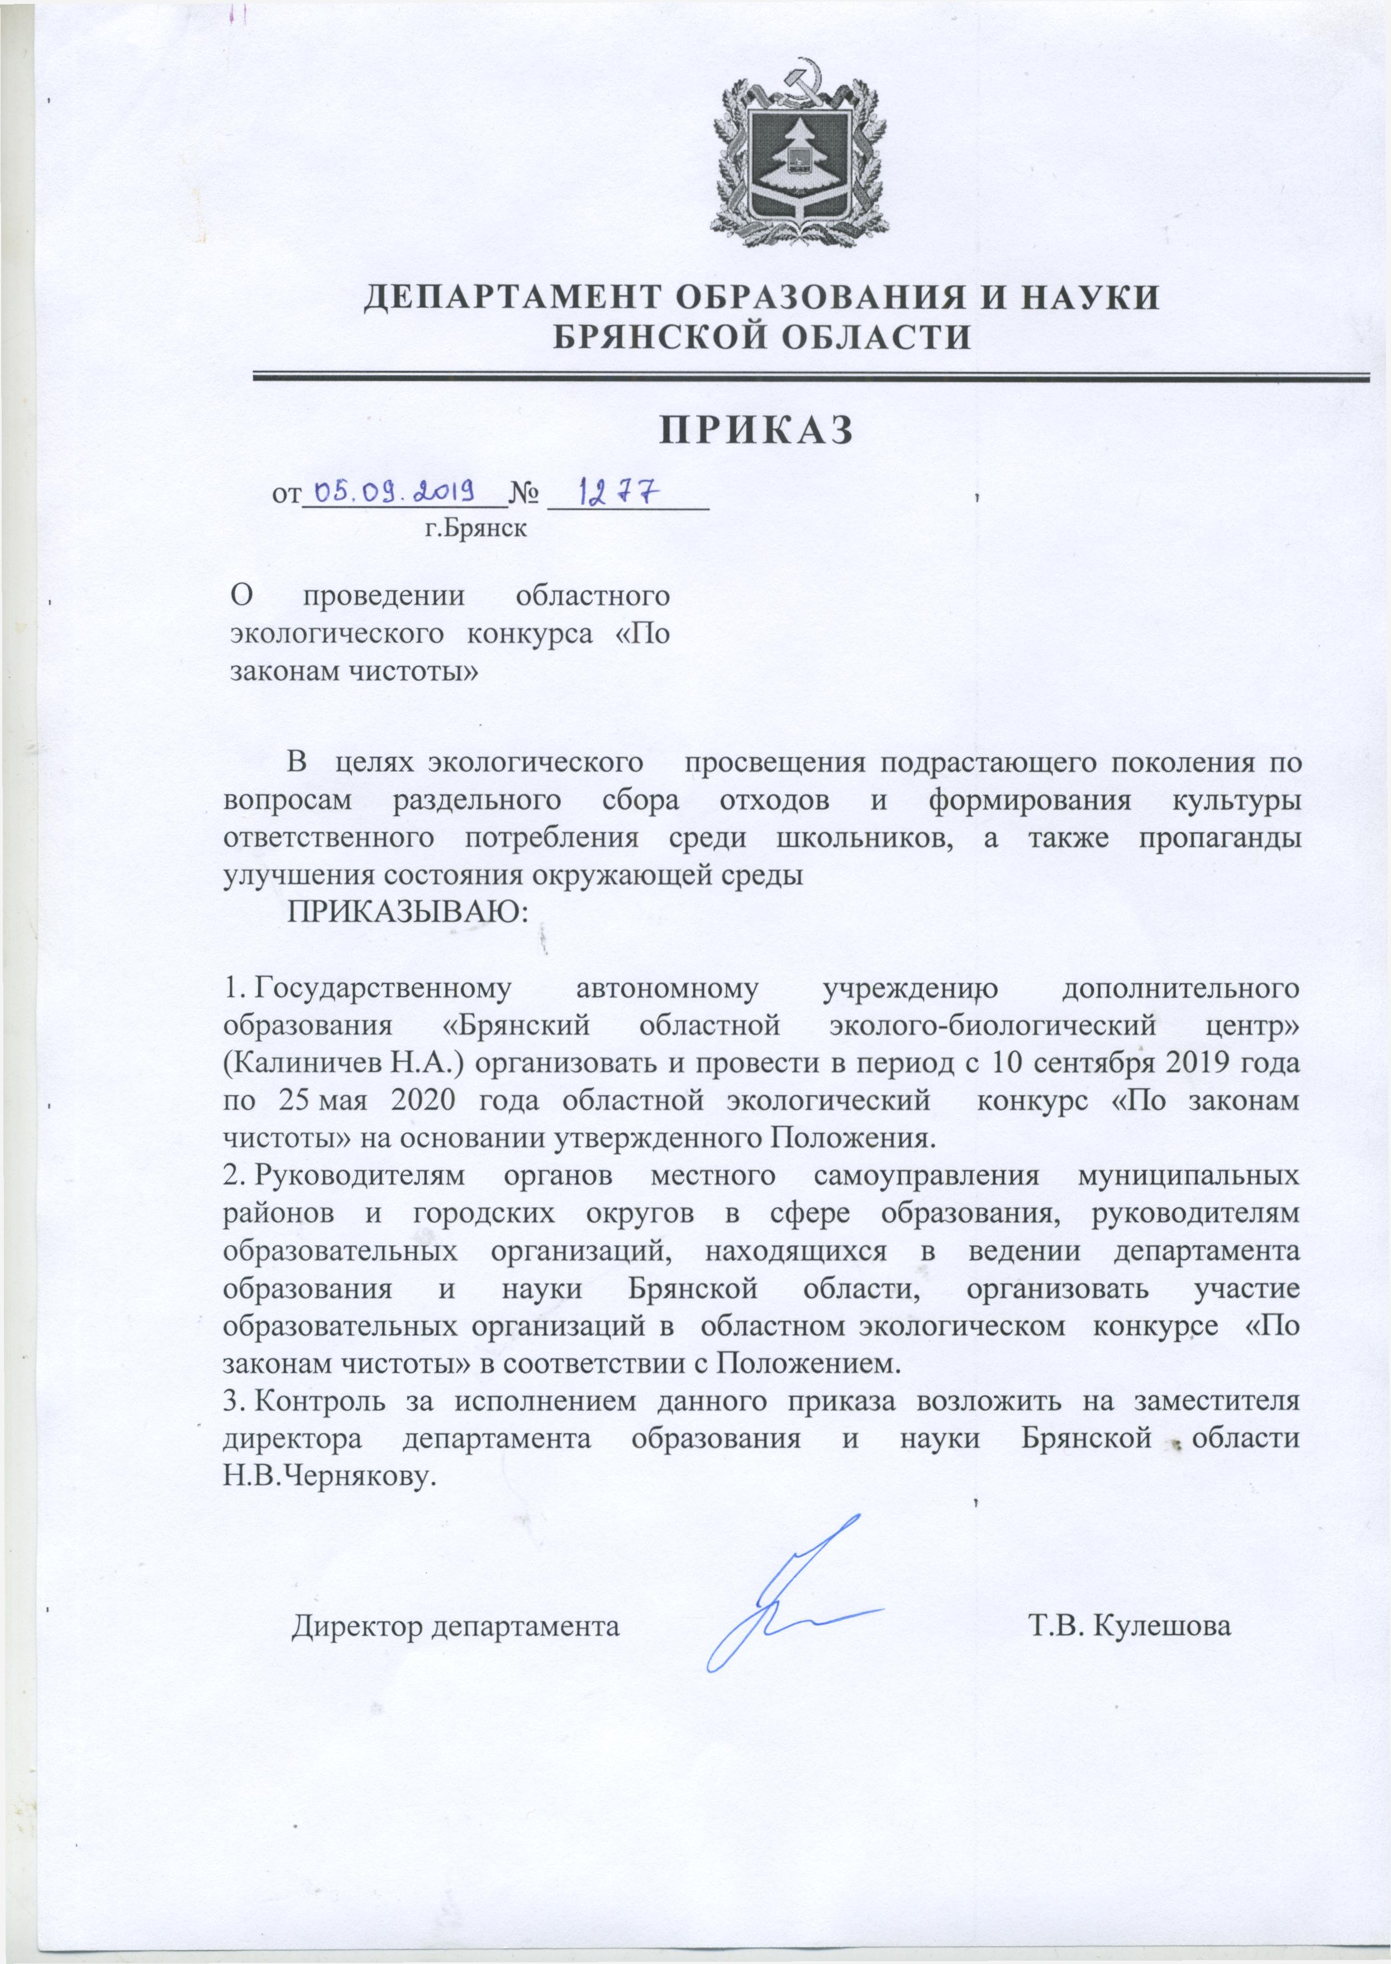

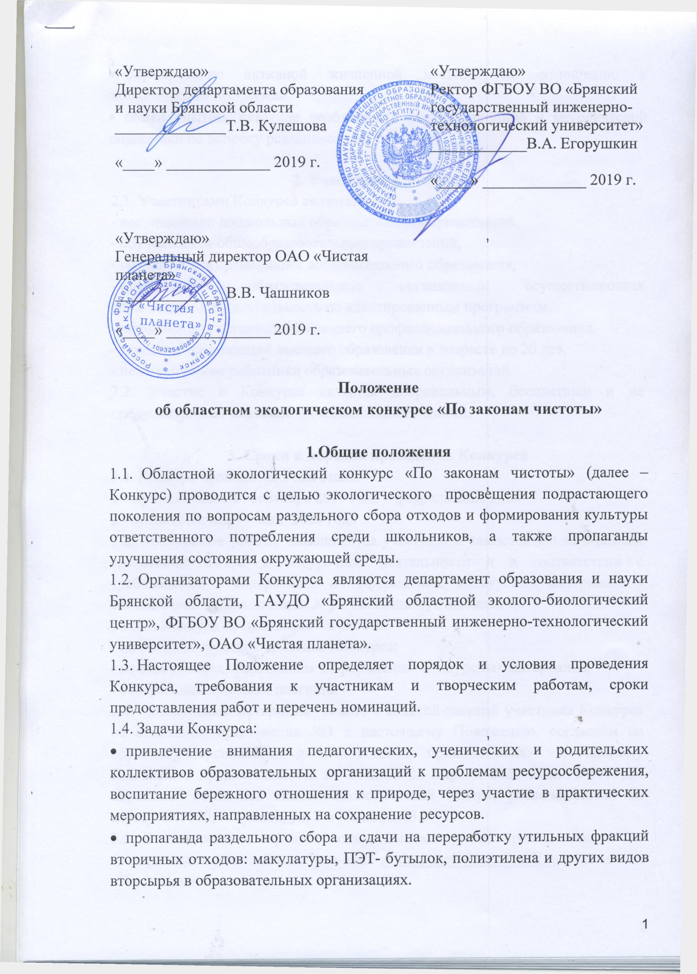
- - формирование активной жизненной позиции по отношению к экологическим проблемам.
- обмен опытом, оказание необходимой информационной и методической поддержки по вопросу раздельного сбора мусора.

2. Участники Конкурса
2.1. Участниками Конкурса являются:
- воспитанники дошкольных образовательных организаций,
- обучающиеся общеобразовательных организаций,
- обучающиеся организаций дополнительного образования,
- обучающиеся образовательных организаций, осуществляющих образовательную деятельность по адаптированным программам,
- обучающиеся организаций среднего профессионального образования,
- студенты организаций высшего образования в возрасте до 20 лет,
- педагогические работники образовательных организаций.
2.2. Участие в Конкурсе является добровольным, бесплатным и не предусматривает внесение организационного взноса.

3. Сроки и порядок проведения Конкурса
3.1. Конкурс проводится в два этапа:
1 - муниципальный: сентябрь 2019 года – февраль 2020 года
2 - областной: март – май 2020 года
3.2. Конкурсные работы выполняются участником самостоятельно в рамках требований ФГОС к внеурочной деятельности и в соответствии с требованиями к содержанию и оформлению конкурсных материалов в соответствии с приложением №2 к настоящему Положению.
3.3. На Конкурс не принимаются работы:
- не соответствующие тематике Конкурса;
- не отвечающие требованиям к оформлению конкурсных материалов;
- содержащие признаки плагиата.
3.4. Конкурсные материалы вместе с анкетой-заявкой участника Конкурса на основании приложения №3 к настоящему Положению, согласием на обработку персональных данных согласно приложению№4 к данному Положению предоставляются не позднее 24 апреля 2020 года в ГАУДО «Брянский областной эколого-биологический центр», расположенный по адресу: 241050, г. Брянск, ул. 7-я Линия, д.13.
3.5. В электронном варианте конкурсные материалы предоставляются на электронных носителях или по e-mail: ekolog_metod.kab@mail.ru (с пометкой «По законам чистоты»).
3.6. Конкурсные работы не рецензируются и не возвращаются.
3.7. Организаторы конкурса оставляют за собой право использовать любые конкурсные работы для освещения конкурса, создания сборников, фотоальбомов и видеофильмов о работе экологических организаций и массового распространения на территории Брянской области без уведомления авторов и без выплаты им гонораров с сохранением авторских прав.

4. Номинации Конкурса
4.1. Конкурс проводится по следующим номинациям и возрастным категориям:
Культура раздельного сбора мусора (рассматриваются индивидуальные и коллективные проекты, направленные на организацию и поддержку раздельного сбора отходов и экологическое просвещение населения) для возрастных категорий:
- обучающиеся 5-8 классов,
- обучающиеся 9-11 классов,
- обучающиеся организаций среднего профессионального образования, студенты организаций высшего образования (до 20 лет);
Чистая природа (рассматриваются учебно-исследовательские работы, посвященные изучению негативного влияния мусора на жизнь и окружающую среду) для возрастных категорий:
- обучающиеся 5-8 классов,
- обучающиеся 9-11 классов,
- обучающиеся организаций среднего профессионального образования, студенты организаций высшего образования (до 20 лет);
Мусору вторую жизнь (рассматриваются изделия художественного и технического творчества, созданные полностью или частично из разных производственных и бытовых отходов) для возрастных категорий;
- воспитанники дошкольных организаций,
- обучающиеся 1-4 классов,
- обучающиеся 5-8 классов,
- обучающиеся 9-11 классов;
В чистом мире легче жить (рассматриваются статьи, эссе, очерки и другие публицистические произведения, посвященные раздельному сбору отходов и выражающие личное понимание проблемы) для возрастных категорий:
- обучающиеся 5-8 классов,
- обучающиеся 9-11 классов,
- обучающиеся организаций среднего профессионального образования, студенты организаций высшего образования (до 20 лет);
- педагогические работники;
Глазами природы (рассматриваются рисунки и плакаты на тему раздельного сбора отходов) для возрастных категорий:
- воспитанники дошкольных организаций,
- обучающиеся 1-4 классов,
- обучающиеся 5-8 классов,
- обучающиеся 9-11 классов;
Эко-режиссеры (рассматриваются видеоролики на тему защиты окружающей среды от мусора) для возрастных категорий:
- обучающиеся 5-8 классов,
- обучающиеся 9-11 классов;
-обучающиеся организаций среднего профессионального образования, студенты организаций высшего образования (до 20 лет);
В согласии с природой (рассматриваются методические материалы: пособия, рекомендации, программы, сценарии внеклассных мероприятий, экоуроки и др., посвященные вопросам и правилам раздельного сбора мусора) для возрастной категории:
- педагогические работники;
Семья – на страже чистоты (рассматриваются индивидуальные и коллективные проекты, отражающие семейные ценности и экологические традиции в семье, способствующие воспитанию бережного отношения к природе через культуру грамотного отношения с отходами) для возрастной категории:
- обучающиеся 1-4 классов,
- обучающиеся 5-8 классов,
- обучающиеся я 9-11 классов;
-обучающиеся организаций среднего профессионального образования, студенты организаций высшего образования (до 20 лет);

5. Руководство Конкурсом.
5.1. Общее руководство Конкурсом осуществляет оргкомитет с правами жюри, состав которого представлен в приложении № 1 к настоящему Положению. Оргкомитет определяет порядок работы жюри, подводит итоги Конкурса.
5.2. Оргкомитет оставляет за собою право изменить количество номинаций, количество призовых мест и осуществляет подбор состава экспертной комиссии по оцениванию конкурсных работ.
5.3. В ходе экспертизы конкурсных материалов оргкомитет имеет право использовать дополнительные критерии оценки.

6. Подведение итогов и награждение
6.1. Итоги Конкурса подводятся по номинациям и возрастным категориям.
6.2. Победители (1 место) и призеры (2,3 места) Конкурса награждаются грамотами департамента образования и науки Брянской области.
6.3. Педагогические работники, подготовившие победителей и призеров Конкурса, награждаются грамотами департамента образования и науки Брянской области.
Приложение № 1
к Положению

СОСТАВ ОРГКОМИТЕТА
с правами жюри
областного экологического конкурса «По законам чистоты»

Председатель оргкомитета:
Чернякова Н.В. | – | заместитель директора департамента образования и науки Брянской области.
Сопредседатели оргкомитета:
Калиничев Н.А.  Eгорушкин В.А. | –  – | директор ГАУДО «Брянский областной эколого-биологический центр».  ректор ФГБОУ ВО «Брянский государственный инженерно-технологический университет».
Чашников В.В. | – | генеральный директор ОАО «Чистая планета».
Члены жюри:
Залепеева О.В.  Зерина Е.Ю. | -  – | главный консультант отдела развития специальных учреждений, воспитательной работы и оздоровления детей департамента образования и науки Брянской области;  заместитель директора ГАУДО «Брянский областной эколого-биологический центр»;
Соболь О.Н. | – | методист ГАУДО «Брянский областной эколого-биологический центр»;
Кузнецова Т.В. | – | методист ГАУДО «Брянский областной эколого-биологический центр»;

Приложение № 2
к Положению
Требования
к содержанию и оформлению конкурсных материалов

1. Номинация «Культура раздельного сбора мусора»
1. 1. Все текстовые материалы должны быть написаны на русском языке, текст представляется в печатном и электронном виде. Листы конкурсных материалов должны быть надежно скреплены (степлером, в скоросшивателе и т.п.), страницы пронумерованы. Формат текстового материала – А4; шрифт – Times New Roman,14 размер; интервал – полуторный.
1.2. Структура проекта предусматривает:
- титульный лист, на котором указываются – (сверху вниз): название организации; тема проекта; фамилия и имя автора (-ов), класс; Ф.И.О. (полностью) и должность руководителя работы; название населенного пункта; год выполнения;
- содержание с обозначением всех разделов и указанием страниц;
- введение с обоснованием актуальности, постановкой проблемы, цели, задач, характеристикой источников и литературы, указанием места, продолжительности реализации проекта, партнеров (если имеются);
- основная часть, в которой дается описание этапов реализации проекта (т.е. программа действий);
- заключение, содержащее конкретные результаты по реализации проекта (или плана действий), обоснованием перспективы и практической значимости работы;
- приложения, которые могут включать в себя юридическую документацию, статистические данные, графики, фотографии, рисунки, материалы СМИ, результаты социологических опросов и другие материалы.
Критерии оценки работ:
- соответствие содержания целям и задачам проекта;
- актуальность, новизна и оригинальность идей;
- социальная значимость;
- реалистичность и перспективность проекта;
- целесообразность выбора содержания и технологий в соответствии с поставленными целями и задачами;
- творческий подход.

2. Номинация «Чистая природа»
2.1. Все текстовые материалы должны быть написаны на русском языке, текст представляется в печатном и электронном виде. Листы конкурсных материалов должны быть надежно скреплены (степлером, в скоросшивателе и т.п.), страницы пронумерованы. Формат текстового материала – А4; шрифт – Times New Roman,14 размер; интервал – полуторный.
2.1. Структура учебно-исследовательской работы предусматривает:
- титульный лист и содержание с указанием глав и страниц;
- введение с постановкой цели и задач, определением предмета и объекта исследования, обоснованием актуальности темы, указанием места, сроков и продолжительности исследования;
- обзор литературы по теме исследования;
- методика исследования - описание и обоснование методов сбора и обработки материала;
- основная часть, в которой представлены результаты исследования и проводится их обсуждение;
- заключение, содержащее выводы по теме исследования, перспективы продолжения работы, рекомендации;
- список использованных источников и литературы.
2.2. Карты, схемы, графики, диаграммы, иллюстрации, фотографии и др. иллюстративные материалы могут быть даны в основном тексте или в приложении к работе.
2.3. При использовании данных из литературы источники указываются в конце, а в тексте приводятся ссылки.
Критерии оценки работ:
- постановка цели и задач, обоснование актуальности выбранной темы для самого участника.
- обоснованность выбора темы и методики.
- достаточность собранного материала.
- глубина проработанности представленного материала.
- практическая значимость.
- обоснованность и значимость выводов, соответствие целям и задачам.
- наличие иллюстративного материала, выявляющего главные этапы и составляющие проведенного исследования.
- качество оформления.
- соответствие требованиям к оформлению исследовательской работы.

3. Номинация «Мусору вторую жизнь»
3.1. Работы на Конкурс должны быть представлены в натуральном виде (плоские изделия нельзя сворачивать и перегибать, если это может повредить их внешнему виду; хрупкие надлежит надежно упаковать);
3. 2. Каждая работа должна иметь этикетку (размер 10см х 5см) из плотной бумаги или картона, где указываются: название работы, Ф.И. автора (-ов), возраст, образовательная организация, Ф.И.О. руководителя (если имеется), техника исполнения и материал, из которого выполнена работа. Плоские работы должны быть подписаны с обратной стороны (работы другой формы – в любом незаметном месте), четко и крупно.
3. К работе следует приложить перечень используемых бытовых и промышленных отходов.
Критерии оценки работ:
- оригинальность художественного замысла;
- оправданность данной технологии с точки зрения охраны окружающей среды;
- цветовое решение работы, композиция, пластика;
- качество выполнения работы.

4. Номинация «В чистом мире легче жить»
4.1. Публицистические произведения пишутся в свободной форме. Их объем не должен превышать 15 страниц.
4.2. Текст конкурсной работы предоставляется в бумажном и электронном варианте.
4.3. На титульном листе, указываются – (сверху вниз): название организации; название работы; фамилия и имя автора (-ов), класс; Ф.И.О. (полностью) и должность руководителя работы; название населенного пункта; год выполнения работы.
Критерии оценки работ:
- оригинальность концепции и изложения;
- глубина осмысления темы;
- информативность;
- адекватность содержания поставленной проблеме, внутренняя логика;
- стилистическая грамотность.

5. Номинация «Глазами природы»
5.1. Конкурсная работа выполняется строго в рамках заданной темы.
5.2. Конкурсные работы могут быть выполнены в техниках карандаш, гуашь, пастель, акварель, гравюра, коллаж, аппликация и др.; размер – не менее формата А4, не более формата А3. Работа должна быть выполнена на плотной бумаге без паспарту и рамок. Сворачивать и сгибать работу не допускается.
5.3. На обратной стороне рисунка в левом верхнем углу должна быть прикреплена этикетка с указанием названия работы, номинации, данные об авторе(-ах): Ф.И.О., место проживания автора(-ов), почтовый адрес, возраст, номер школы и класса, название работы.
Критерии оценки работ:
- соответствие теме;
- оригинальность и индивидуальность характера в отражении своего отношения к выбранной теме;
- социальная значимость работы;
- сложность замысла и примененных техник и приемов.

6. Номинация «Эко-режиссеры»
6.1. На Конкурс принимаются только авторские материалы, то есть видео, снятые самостоятельно, а не найденные в сети Интернет.
6.2. Работы должны быть выполнены в формате: видео – avi или mp4 продолжительностью не более 10 минут.
6.3. Видеоролик должен сопровождаться титрами с указанием темы работы, ФИО авторов, названием образовательной организации, ФИО руководителя.
Критерии оценки работ:
- соответствие теме Конкурса;
- актуальность и степень общественной значимости;
- оригинальность работы;
- качество исполнения работы.

7. Номинация «В согласии с природой»
7.1. Для участия в Конкурсе предоставляются самостоятельно разработанные методические материалы.
7.2. Методическая разработка должна быть выполнена на заданную тему и иметь практическую ценность в системе образования.
7.3. Методическая разработка должна быть конкретной, по содержанию, в ней должны быть четко и ясно изложены основные положения: актуальность, цели, задачи, сделаны ссылки на используемую литературу.
7.4. Любая методическая разработка должна быть оформлена в соответствии с требованиями ГОСТ 7.32 – 2017 к оформлению текстовых документов.
7.5. Работа предоставляется в бумажном и электронном варианте.
7.6. Работа выполняется на листах формата А4 (на одной стороне листа), объем текста не более 25 листов, шрифт 14, интервал 1,5.
7.7. Титульный лист должен содержать следующую информацию: название образовательной организации, наименование материала (форма, целевая аудитория), фамилия, имя, отчество, должность конкурсанта полностью, место и год разработки.
Критерии оценки работ:
- соответствие тематике конкурса;
- методическая грамотность разработки;
- новизна, оригинальность материала;
- полнота, информативность материала;
- возможность практического применения;
- полнота отражения личного педагогического опыта.

8. Номинация «Семья – на страже чистоты»
8.1. Участники предоставляют конкурсную работу, состоящую из визитной карточки и экологического проекта.
8.2. Визитная карточка представляется в свободной форме (письменная, фото-видеопрезентация и др.) в виде краткого рассказа о семье (члены семьи, семейные увлечения, герб, девиз и другая информация).
8.3. Проект может быть представлен в виде фото-видеопрезентациий, видеофильмов, творческих работ, письменных описаний и др., рассказывающих тему воспитания бережного отношения к природе через культуру грамотного отношения с отходами.
Критерии оценки работ:
- соответствие содержания работы тематике конкурса и заявленной номинации;
- степень информативности содержания;
- творческая фантазия, оригинальность формы, наличие авторских находок;
- иллюстративный материал, соответствующий содержанию и обогащающий его;
- участие всех членов семьи.
Приложение №3
к Положению

АНКЕТА-ЗАЯВКА
участника областного экологического конкурса
«По законам чистоты»

Номинация ________________________________________________________
Ф.И.О. участника (полностью) ________________________________________ __________________________________________________________________
Дата и год рождения «___»____________ _____ г.
Домашний почтовый адрес (с индексом), контактный телефон
____________________________________________________________________________________________________________________________________
Место учебы, класс, группа __________________________________________
__________________________________________________________________
Сведения о руководителе:
Ф.И.О. (полностью) ______________________________________________
должность ______________________________________________________
Наименование образовательной организации, его точный адрес, контактные телефоны, факс, электронная почта ____________________________________
__________________________________________________________________
Тема работы _____________________________________________________ ____________________________________________________________________________________________________________________________________
Разрешение на публикацию (да, нет) ___________________________________
(нужное подчеркнуть)
Подпись автора _________________________________________________
Подпись руководителя (если имеется) _______________________________

Приложение №4
к Положению

Директору ГАУДО
«Брянский областной эколого-биологический центр»
Калиничеву Н.А.

Заявление – согласие
субъекта на обработку персональных данных подопечного
(до 18 лет)

Я, ________________________________________, паспорт номер __________
(Ф.И.О. родителя)
выданный __________________________________________________________года,
(кем, когда)
являясь законным представителем несовершеннолетнего, в соответствии с Федеральным законом от 27.07.2006 г.№ 152-ФЗ «О персональных данных» даю согласие ГАУДО «Брянский областной эколого-биологический центр», расположенному по адресу: г.Брянск, ул. 7-ая Линия,13, на обработку персональных данных моего/ей сына (дочери, подопечного)
_______________________________________________________________
(Ф.И.О. сына, дочери, подопечного)
а именно: Ф.И.О., дату рождения, место учебы, класс для обработки (внесение в электронную базу данных, использования в отчетных документах, публикация данных на сайте организации) в целях участия в областном экологическом конкурсе «По законам чистоты».
Я подтверждаю своё согласие на передачу наших персональных данных организаторам данного конкурса.
Передача наших персональных данных другим субъектам может осуществляться только с моего письменного согласия.
Я утверждаю, что ознакомлен с документами организации, устанавливающими порядок обработки персональных данных, а также с моими правами и обязанностями в этой области.
Даю свое согласие организаторам конкурса на использование присланного конкурсного материала (размещение в сети интернет, телепрограммах, СМИ, участие в творческих проектах и т. п.) с указанием имени автора.
Согласие вступает в силу со дня его подписания и действует в течение неопределенного срока. Согласие может быть отозвано мною в любое время на основании моего письменного заявления.

«___»____________ 20__ г. ______________________
(подпись)
Директору ГАУДО
«Брянский областной эколого-биологический центр»
Калиничеву Н.А.

Заявление – согласие
субъекта на обработку персональных данных (старше 18 лет)

Я, _____________________________________, паспорт номер _____________
(Ф.И.О.)
выданный ____________________________________________________________________________________________________________________________________
(кем, когда)
в соответствии с Федеральным законом от 27.07.2006 г.№ 152-ФЗ «О персональных данных» даю согласие ГАУДО «Брянский областной эколого-биологический центр», расположенному по адресу: г.Брянск, ул. 7-ая Линия,13, на обработку моих персональных данных, а именно: Ф.И.О., место учебы, курс, контактные телефоны (домашний, мобильный) для обработки (внесение в электронную базу данных, использования в отчетных документах, публикация данных на сайте организации) в целях участия в областном экологическом конкурсе «По законам чистоты».
Я подтверждаю своё согласие на передачу моих персональных данных департаменту образования и науки Брянской области.
Передача моих персональных данных другим субъектам может осуществляться только с моего письменного согласия.
Я утверждаю, что ознакомлен с документами организации, устанавливающими порядок обработки персональных данных, а также с моими правами и обязанностями в этой области.
Даю свое согласие организаторам конкурса на использование присланного конкурсного материала (размещение в сети интернет, телепрограммах, участие в творческих проектах и т. п.) с указанием имени автора.
Согласие вступает в силу со дня его подписания и действует в течение неопределенного срока. Согласие может быть отозвано мною в любое время на основании моего письменного заявления.

«___»____________ 20__ г. ______________________
(подпись)

Директору ГАУДО
«Брянский областной эколого-биологический центр»
Калиничеву Н.А.

Заявление – согласие
субъекта (руководителя) на обработку персональных данных

Я, _____________________________________, паспорт номер _____________
(Ф.И.О.)
выданный ____________________________________________________________________________________________________________________________________
(кем, когда)
в соответствии с Федеральным законом от 27.07.2006 г.№ 152-ФЗ «О персональных данных» даю согласие ГАУДО «Брянский областной эколого-биологический центр», расположенному по адресу: г.Брянск, ул. 7-ая Линия,13, на обработку моих персональных данных, а именно: Ф.И.О., место работы, должность, контактные телефоны (домашний, мобильный) для обработки (внесение в электронную базу данных, использования в отчетных документах) в целях участия в областном экологическом конкурсе «По законам чистоты».
Я подтверждаю своё согласие на передачу моих персональных данных департаменту образования и науки Брянской области.
Передача моих персональных данных другим субъектам может осуществляться только с моего письменного согласия.
Я утверждаю, что ознакомлен с документами организации, устанавливающими порядок обработки персональных данных, а также с моими правами и обязанностями в этой области.
Даю свое согласие организаторам конкурса на использование присланного конкурсного материала (размещение в сети интернет, телепрограммах, участие в творческих проектах и т. п.) с указанием имени автора.
Согласие вступает в силу со дня его подписания и действует в течение неопределенного срока. Согласие может быть отозвано мною в любое время на основании моего письменного заявления.

«___»____________ 20__ г. ______________________
(подпись)

